

# MISTRAL MARTHELY PHAM

## 02/05/2022

Configuration



|  |  |  |
| --- | --- | --- |
| **ARCHITECTURE CLIENT-SERVEUR** | | *Détail des configurations à réaliser pour mettre en œuvre la solution (système, réseau, services)* |
| 01Configuration pare-feu02Configuration clients03Configuration serveur | Configuration pare-feu Présentation pas à pas de la configuration du pare-feu sous PfSense Configuration clients Présentation pas à pas de la configuration des clients sous Windows et Linux Configuration serveur Présentation pas à pas de la configuration du serveur sous Apache | |
| Configuration pare-feu Nous allons présenter ici la démarche de configuration du pare-feu étape par étape, ici à l’aide d’une nouvelle machine virtuelle.    Utiliser le type de configuration « Typical » qui est celle recommandée, pas besoin d’option avancée pour le moment    Après avoir préalablement télécharger l’iso PfSense, indiquer le chemin de ce dernier à la VM    Ici il est possible de renommer directement le nom de la VM ainsi que son emplacement. L’emplacement n’est pas nécessaire à la modification cependant.    Vient ensuite la possibilité d’allocation de l’espace disque, ici nous mettons 20GB de façon à être large mais le pare-feu ne demande pas autant d’espace. Sélectionner l’option de séparation du disque virtuel en plusieurs fichiers.    Ici vient le récap de la création de notre VM. Pour finir le processus appuyer tout simplement sur « Finish » si tous les éléments vous conviennent    Petite étape à ne pas oublier, notre pare-feu doit comporter 2 adaptateurs internet, car c’est ce dernier qui fera office de passerelle entre le WAN et le LAN. Pour ce faire sur la VM, effectuer un clic droit et ensuite sur « Settings ».    Appuyer sur « Add », ensuite sélectionner « Network Adpatater ».    Une fois ce nouvel adaptateur ajouté, mettre celui-ci en « host-only ». Il ne reste plus qu’à lancer maintenant le pare-feu. | | |

Ci-joint une série de captures des étapes à suivre

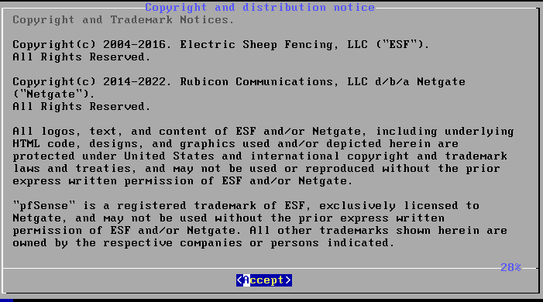

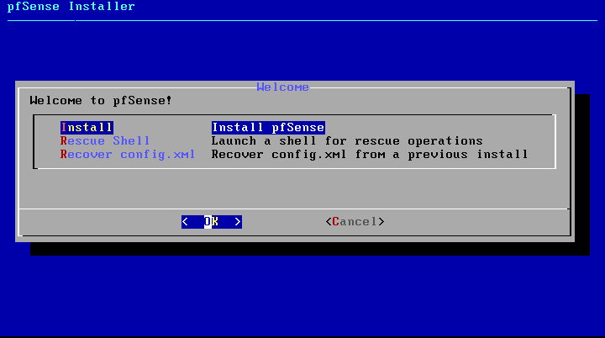

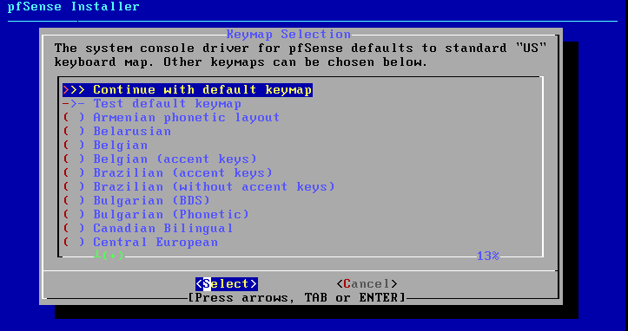

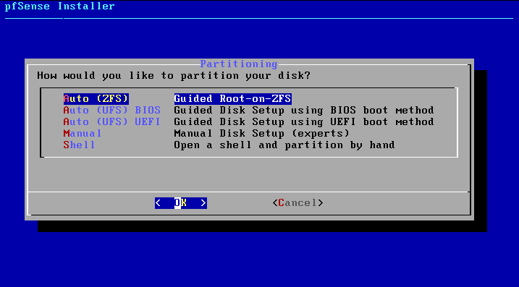

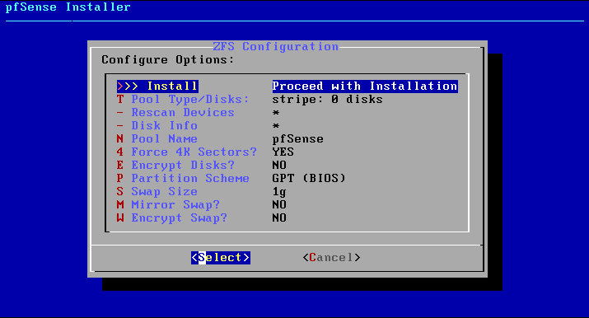

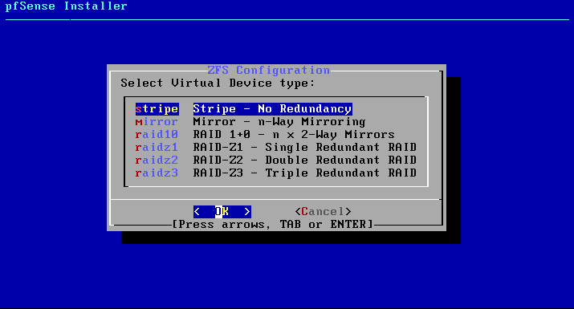

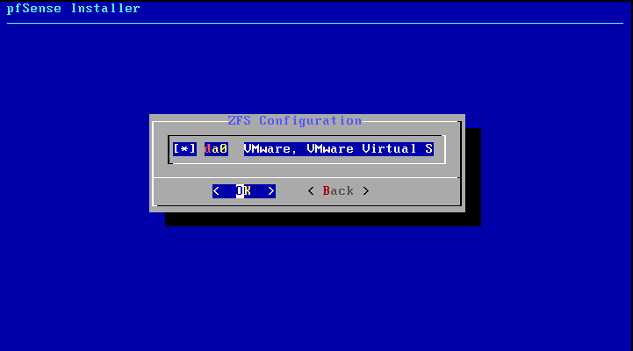

Ici appuyer sur la touche espace pour que l’étoile apparaisse signifiant ainsi « all »

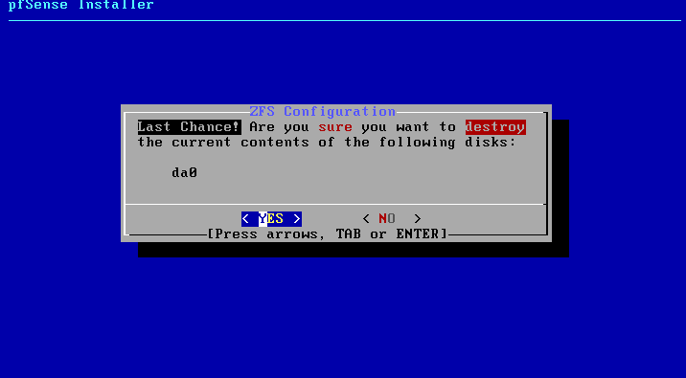

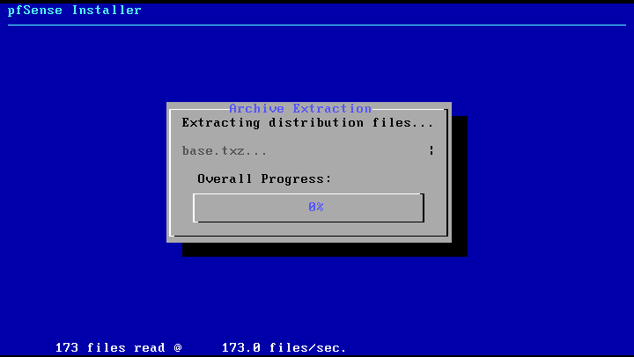

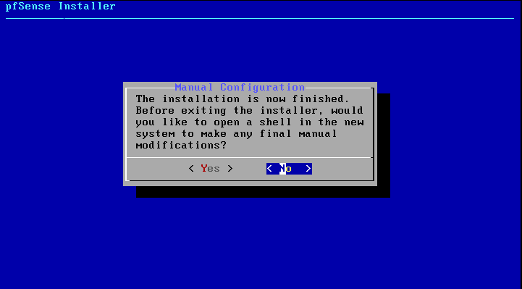

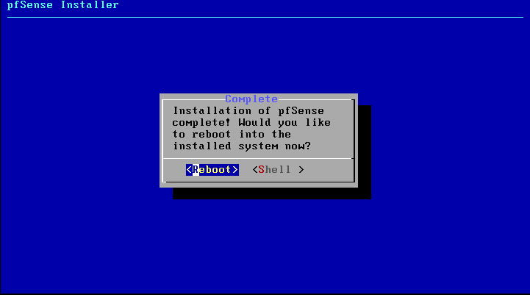

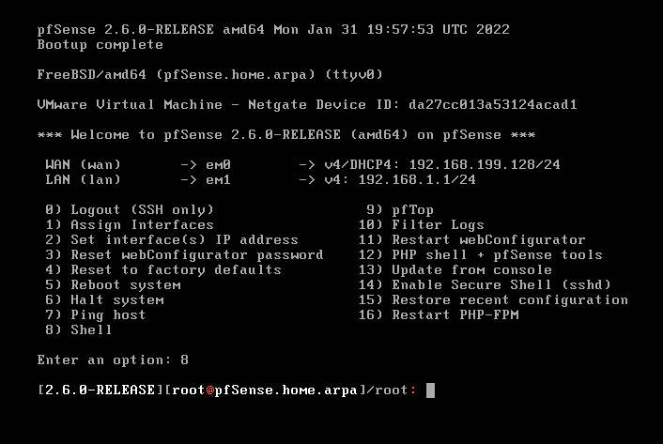

Nous remarquons ici la présence d’un WAN et d’un LAN avec chacun une adresse IP attitrée. Appuyer sur 8 pour accéder à l’interface de commande qui nous sera utile par la suite

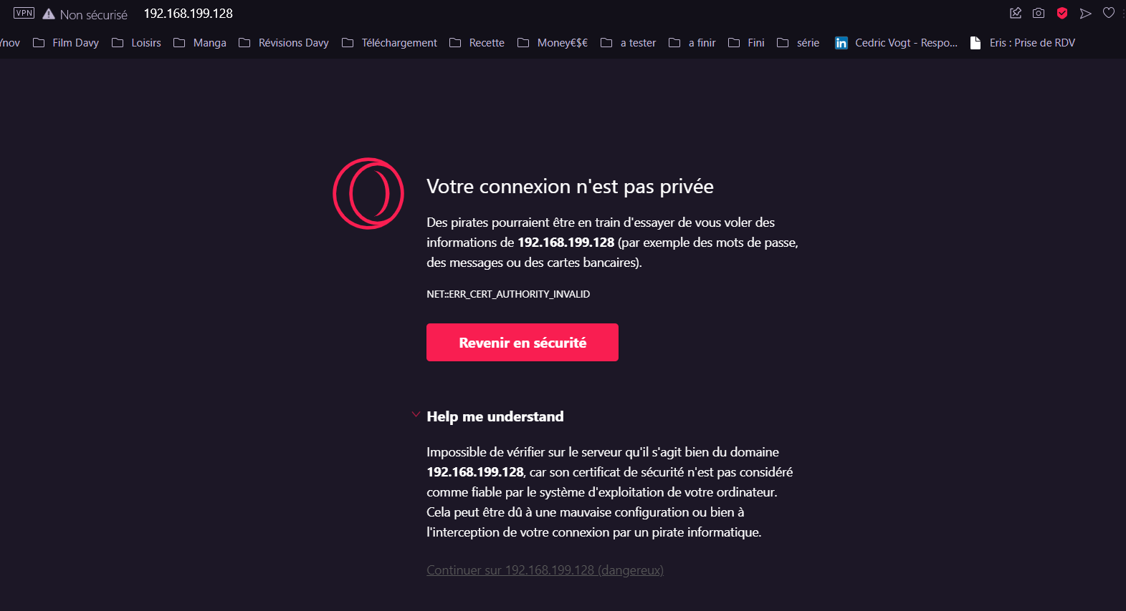

Entrer l’adresse IP Em0 (WAN) dans le navigateur internet de votre choix. Il est normal de tomber sur cette page, sélectionner simplement « continuer sur *adresse_ip-em0* »

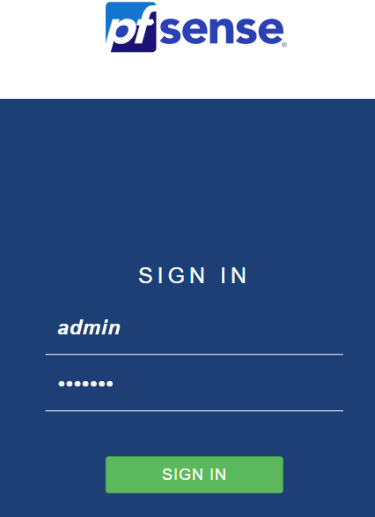

Une fois sur cette page ID : admin, Mot de passe : pfsense. Afin d’accéder à l’interface PfSense

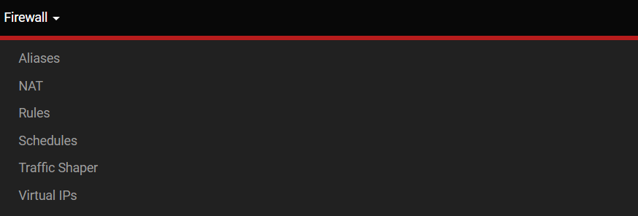

Dans le menu dépliant sélectionner « Firewall » puis « Rules »

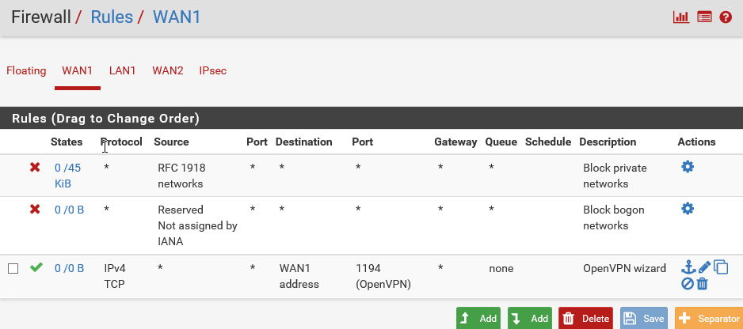

2 règles sont déjà ici prédéfinies, nous allons les supprimer. Pour ce faire, appuyer sur l’engrenage en fin de ligne de l’un ou de l’autre

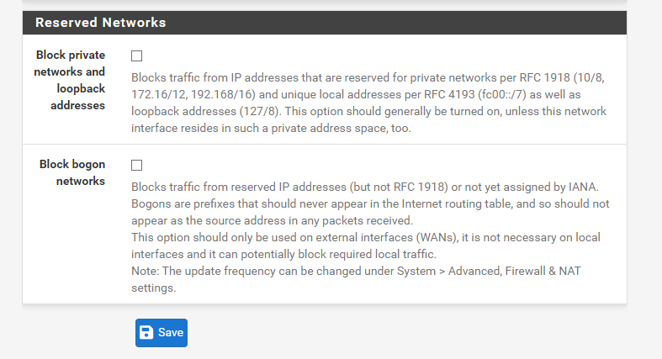

Aller en bas de page et désélectionner ces 2 options. Puis appuyer sur « Save ».

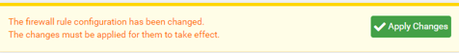

Appuyer ensuite sur « Apply Changes » pour littéralement appliquer les changements.



Cependant notre pare-feu va bloquer le rafraîchissement de notre page. Dans l’interface de notre VM taper la commande *pfctl -d* qui va désactiver le pare-feu pour nous permettre d’affecter nos changements.

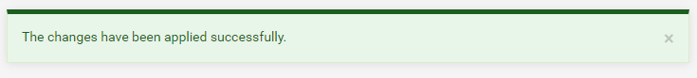

En retournant sur notre navigateur nous avons ce message qui s’affiche nous confirmant notre opération



Juste en dessous de la liste des règles sélectionner l’un des boutons « Add »

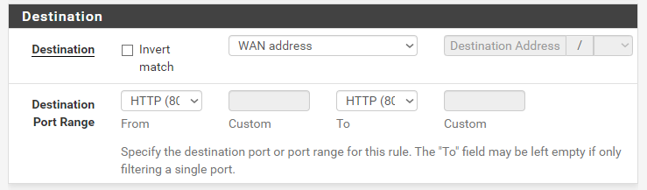

Dans le champ « Destination », changer le type en « Wan adress » et le Port Range en « http ». Puis sur « Save »

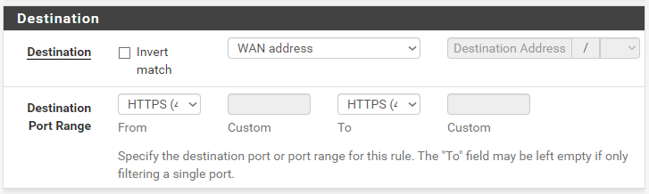

Réitérer l’opération pour le port « Https » cette fois-ci afin de pouvoir complètement utiliser notre pare-feu sans avoir à le désactiver à chaque fois.

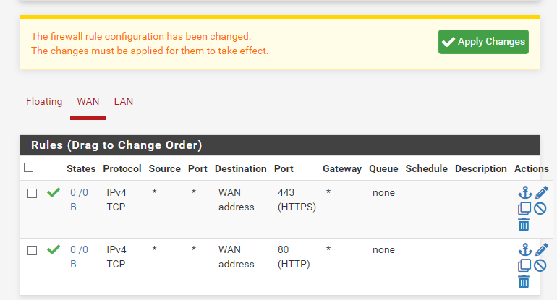





Tout comme pour la suppression des règles principales après avoir fait la « Save », appuyer sur « Apply Changes » et taper dans l’interface de commande du pare-feu sur la VM la commande *pfctl -d* pour appliquer les changements. Une l’opération terminée le message de confirmation s’affichera.

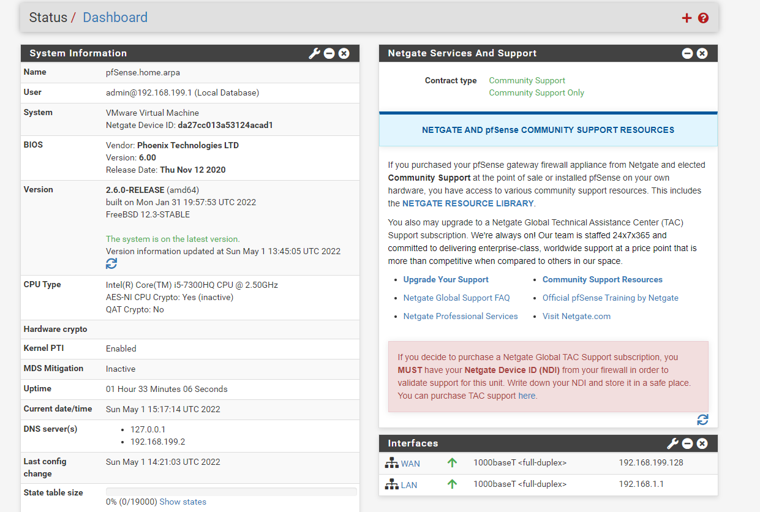

En appuyant sur le logo PfSense en haut a gauche, vous accédez au récapitulatif de votre pare-feu avec en bas à droite les règles d’interfaces que nous avons programmées.